Sau khi vào bài web thì ta được 1 trang như này  
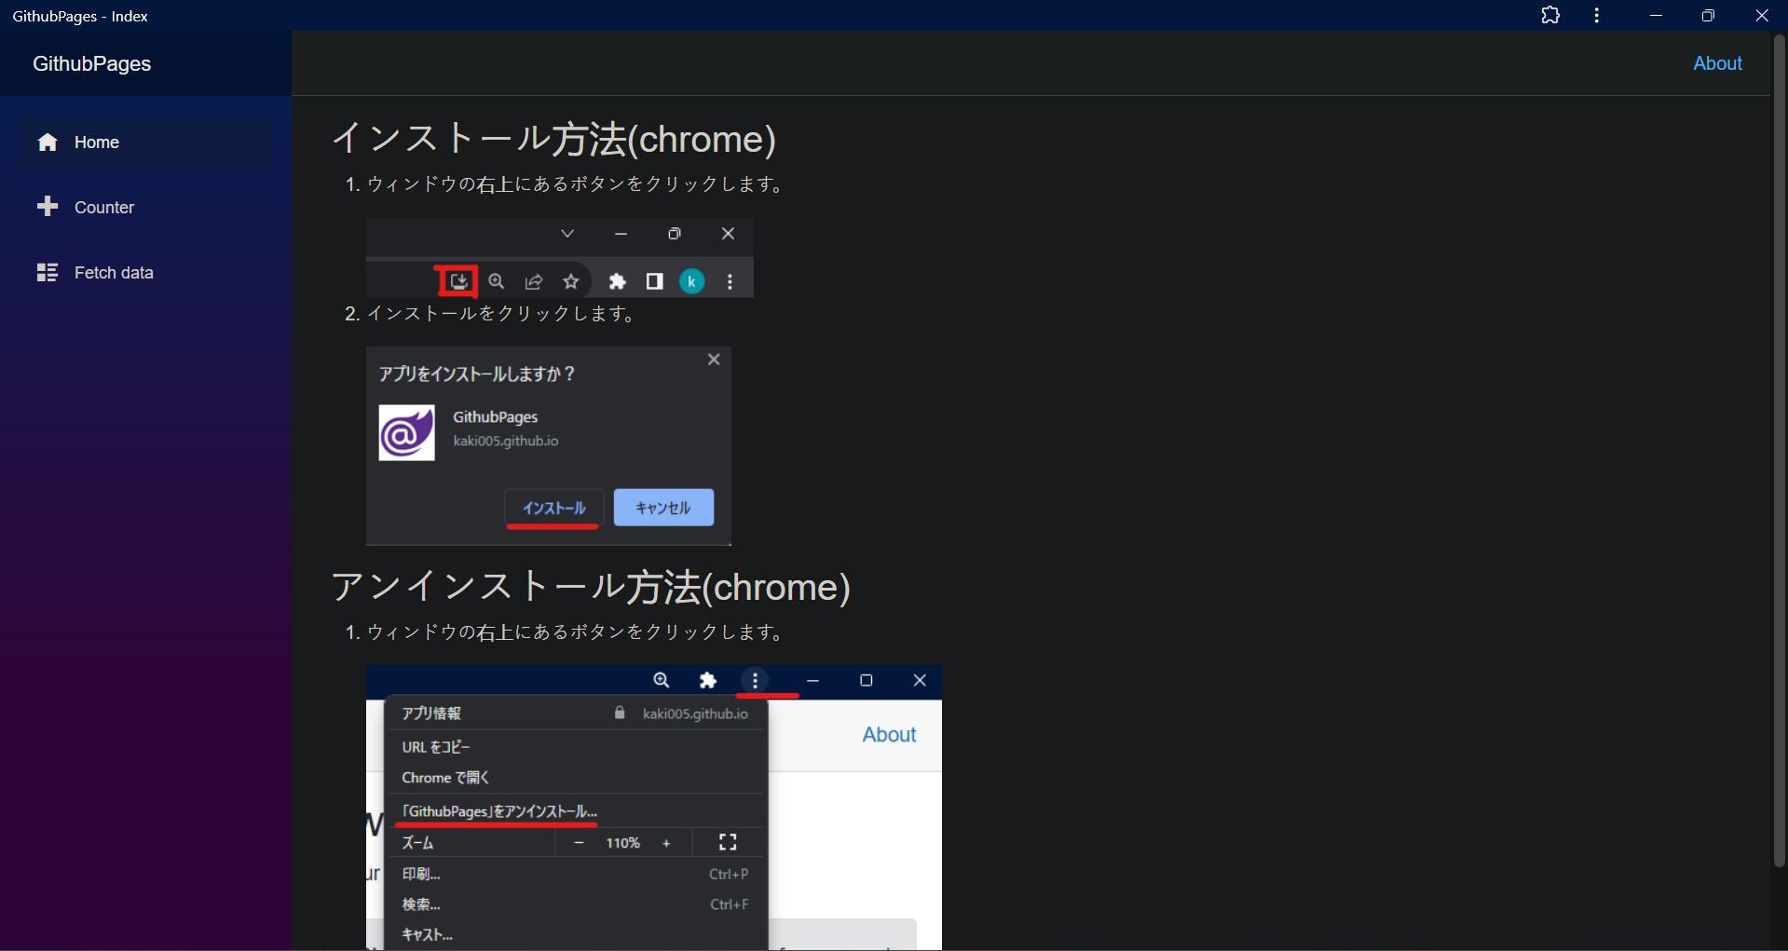  
 thực hiện yêu cầu thì được 1 extension y hệt   
Sau đó ta mở burp suite lên , bật chế độ intercept lên và truy cập vào browser của burp suite  
ư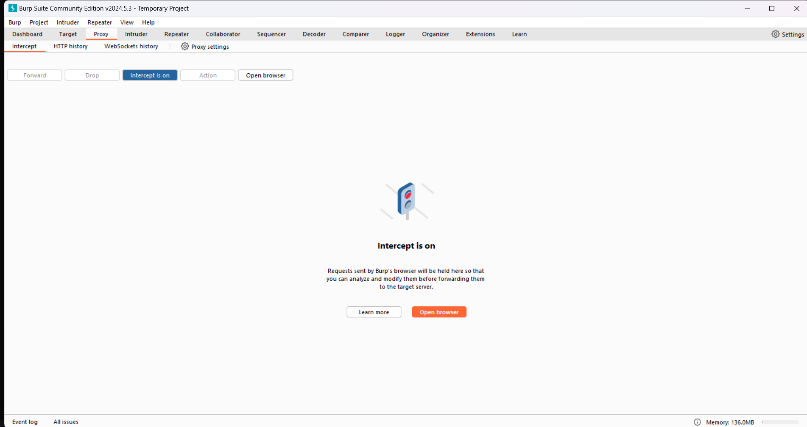  
sau đó ta được những dữ liệu sau  
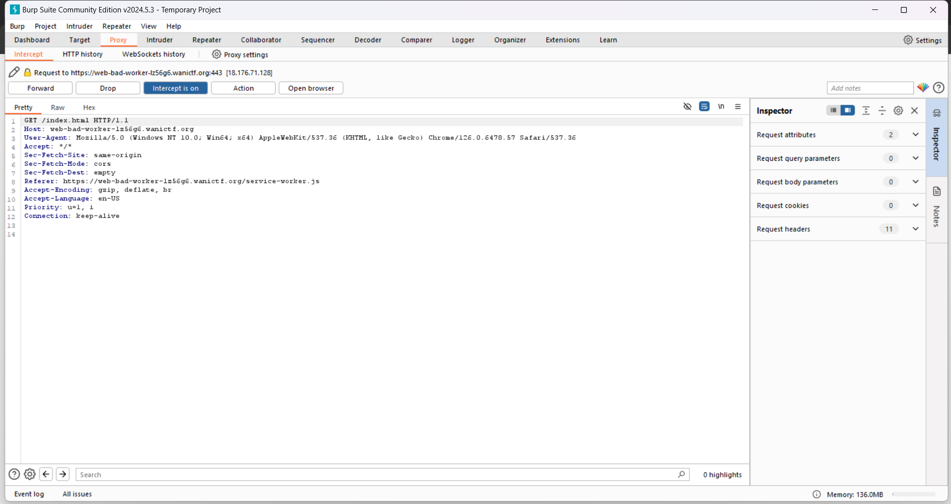  
mở phần action chọn send to repeater, rồi chuyển sang phần repeater   
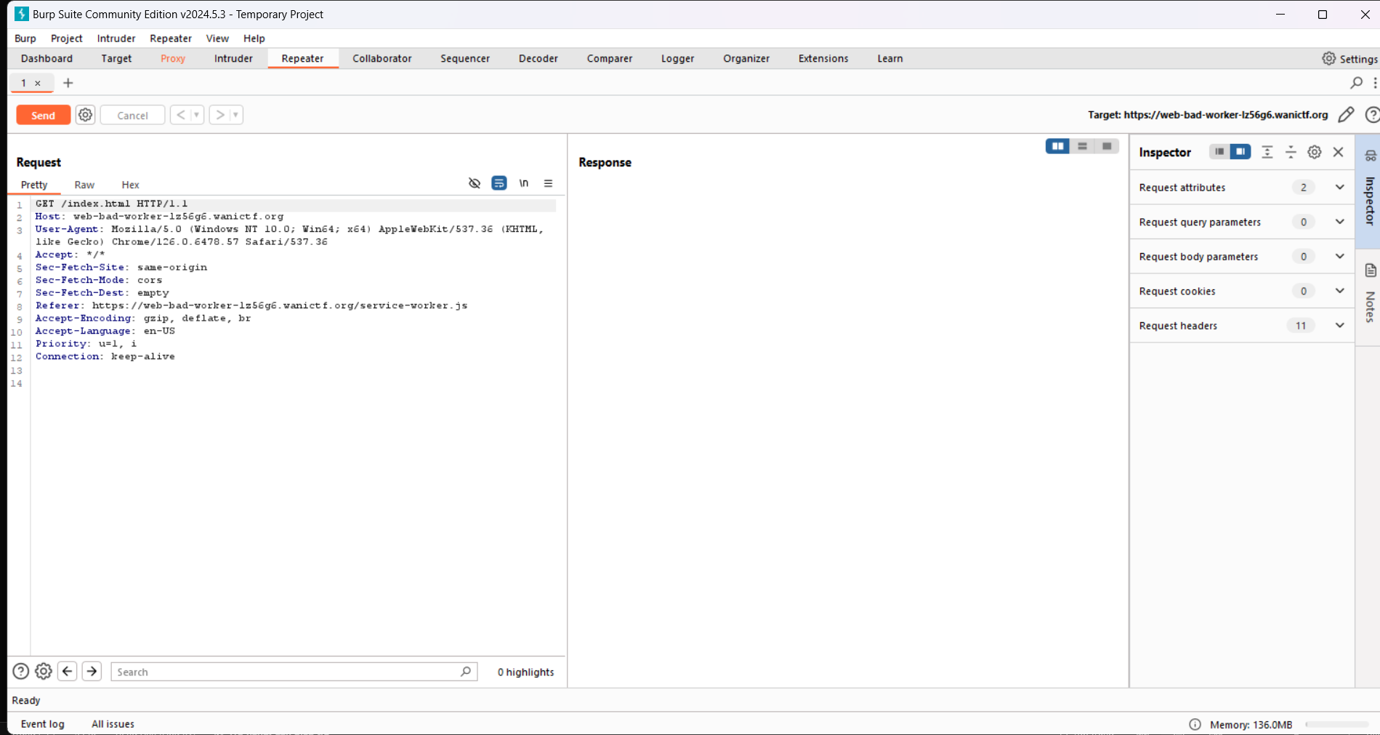  
ta thay đổi từ index.html thành FLAG.txt để có thể tìm thấy flag  
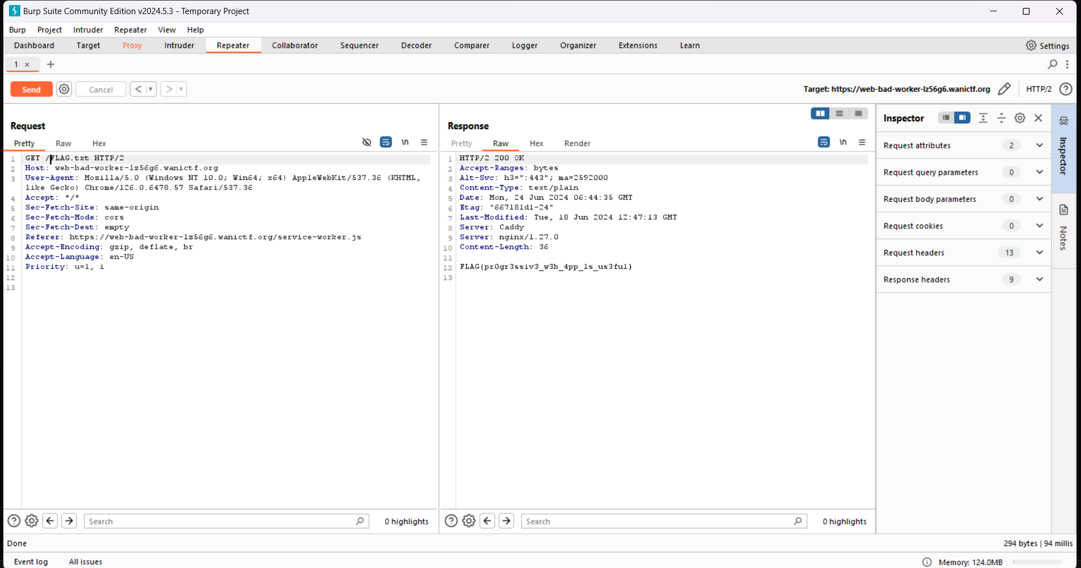  
   
flag : FLAG{pr0gr3ssiv3_w3b_4pp_1s_us3fu1}